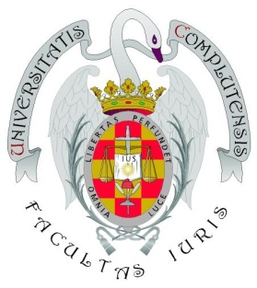

CURSO DE METODOLOGÍA DE INVESTIGACIÓN JURÍDICA

Programa de Doctorado en Derecho
Aula Polivalente 1. 28 y 29 enero 2020

Programa∗

Martes 28 enero

9:00 – 9:30 Presentación del curso

9:30 – 11:00 Introducción a la metodología científica en el ámbito jurídico

Prof. D. José Sánchez-Arcilla Bernal. Catedrático de Historia del Derecho.

11:00 – 11:30 Café

11:30 – 13:30 Panorámica de los métodos de investigación

Profª. Dª. Pilar Peiteado. Profesora Titular de Derecho Procesal
Prof. D. José Domingo Rodríguez Martín. Profesor Titular de Derecho Romano

[Comida]

15:30 – 17:00 Cuestiones de investigación en Derecho Privado

Profª. Dª. Cristina de Amunátegui Rodríguez. Catedrática de Derecho Civil

17:15 – 18:45 Cuestiones de investigación en Derecho Público

Prof. D. Fernando González Botija. Profesor Titular de Derecho Administrativo

Miércoles 29 Enero

9:30 – 11:30 Organización de la información relevante para la tesis doctoral
Prof. D. José Sánchez-Arcilla Bernal. Catedrático de Historia del Derecho.

11:30 – 12:00 Café

12:30 – 14:00 El plan de investigación de la tesis doctoral

Prof. D. Alfredo Muñoz. Profesor de Derecho Mercantil

[Comida]

15:30 – 17:30 La presentación de la tesis doctoral en seminarios y congresos

Prof. D. José Domingo Rodríguez Martín. Profesor Titular de Derecho Romano

17:30 – 18:00 Conclusiones.

18:00 Entrega diplomas de asistencia.

Organización:
Comisión académica del programa de doctorado en Derecho
doctorado.derecho@ucm.es

∗ Se recuerda a los alumnos que se hayan matriculado en el presente curso académico 2019/2020 que deben presentar en Secretaría tanto el Compromiso Documental como la Inscripción del proyecto de Tesis Doctoral.

